Aurélien PAILLARD SAE S1.04 Groupe 20
Thomas ROYER S1-C1
Quentin PAYET 2024/2025
Kheira OUADAH

Inventaire des données et Modèle Conceptuel de Données



Sommaire
1 Présentation de l’entreprise et de ses besoins 4
1.1 Description de l’entreprise 4
1.2 Besoins de l’entreprise 4
2 Synthèse des données pertinentes 5
3 Modèle Conceptuel de Données 5
4 Explication du modèle 6
4.1 Entitées 6
4.2 Associations 7

Présentation de l’entreprise et de ses besoins

Description de l’entreprise
Fripkil est un magasin spécialisé dans la vente de vêtements d’occasion fonctionnant sur un modèle similaire à des enseignes comme Fringokilo ou Kilo-shop.
En effet, cet enseigne ramasse les vêtements présents dans les différentes bennes de collecte de la ville et les mets à disposition de leurs clients. Le prix des vêtements dépend de leurs poids et de leur type. Aussi, Fripkil applique une réduction selon la quantité totale achetée par le client, défini par la catégorie dans lequel il fait partie (léger, lourd ou méga lourd).

Besoins de l’entreprise
Le développement d’un système d’information permettra à Fripkil d’optimiser sa gestion. Il est donc nécessaire de mettre en place d’une base de données qui doit contenir les informations pertinentes concernant l’activité de l’entreprise et qui permettra de répondre à ses besoins.
Tout d’abord, le système d’information devra permettre à Fripkil d’améliorer la gestion de son système de collecte. En effet, il est pertinent d’optimiser à la fois la fréquence de collecte selon la vitesse de remplissage des bennes (observé grâce aux quantités ramassées) mais aussi les circuits de collecte via les distances entre les différentes bennes et le magasin.
Aussi, stocker les informations concernant les clients permet de faire de la publicité ciblée et de mieux s'adapter à leur profil. Connaître sa clientèle, notamment son origine géographique et son âge, est essentiel pour comprendre ses attentes et s’adapter à ses besoins.

Synthèse des données pertinentes
Pour répondre aux besoins formulés plus haut, nous avons défini la liste d’informations qui devront êtres présent dans la base de données.
Concernant le système de collecte, les informations nécessaires sont : la date de ramassage les distances entre les bennes et le magasin et la quantité de vêtements après le tri.
Concernant les clients de Fripkil, les informations nécessaires sont : le nom, le prénom, la date de naissance, le numéro de téléphone, l’adresse mail, l’adresse physique et la catégorie du client.
Pour conserver l’historique des achats il faut, pour chaque achat : la date, la quantité pour chaque type de vêtements et donc aussi le prix au kilo pour chaque type de vêtements, la réduction appliquée et donc aussi le pourcentage de réduction selon le type de vêtements et la catégorie du client et le prix total.

Modèle Conceptuel de Données
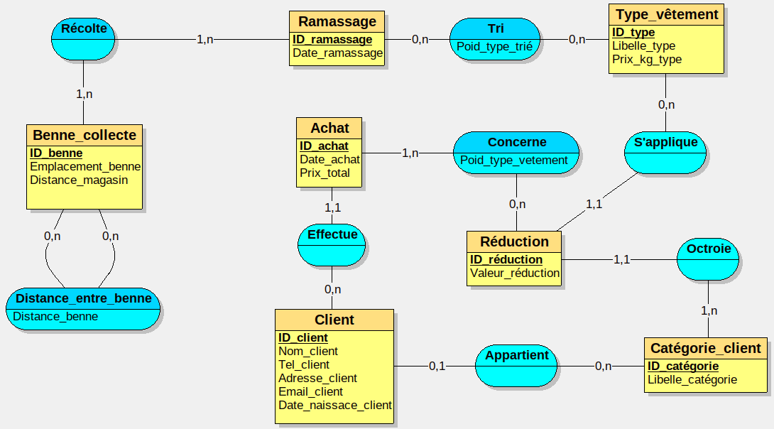

Explication du modèle

Entitées
« Benne Collecte » représente les bennes dans lesquelles sont déposés les vêtements à collecter. Celle ci inclut des caractères spécifiques essentiels comme "Emplacement_benne" et "Distance_magasin", permettant à Fripkil de gérer de manière efficace la collecte en fonction des distances et de l’emplacement de chaque bennes. Ces informations sur la localisation facilitent l’optimisation des circuits de passage.
« Ramassage » contient les informations relatives à chaque opération de collecte de vêtements. L’attribut "Date_ramassage" permet d’enregistrer l’historique des collectes, ce qui est crucial pour analyser la fréquence des collectes et leur lien avec le volume de vêtements collectés. Elle est reliée à "Benne_collecte" pour indiquer les bennes impliquées dans chaque collecte.
« Ramassage » contient les informations relatives à chaque opération de collecte de vêtements. L’attribut "Date_ramassage" permet d’enregistrer l’historique des collectes, ce qui est crucial pour analyser la fréquence des collectes et leur lien avec le volume de vêtements collectés. Elle est reliée à "Benne_collecte" pour indiquer les bennes impliquées dans chaque collecte.
« Type_vêtement » contient les types de vêtements disponibles, avec des attributs comme "Libelle_type" et "Prix_kg_type" pour classifier les vêtements et définir leur prix au kilo. Cette information permet de calculer le prix final en fonction du poids du vêtement.
« Client » stocke les informations des clients de Fripkil, telles que leurs nom avec "Nom_client", téléphone avec "Tel_client", adresse avec "Adresse_client", et date de naissance avec "Date_naissance_client". Ces informations permettent de mieux comprendre le profil des clients pour une gestion plus personnalisée, comme des offres ciblées ou des analyses démographiques.
« Achat » enregistre chaque transaction effectuée. L’attribut "Date_achat" permet de conserver un historique des achats, cet historique étant nécessaire pour l’association d’un client à une "Catégorie_client" leurs offrant des réduction en fonction du poids et du type de leurs achats.
« Réduction » permet d’assigner les réductions applicables selon la catégorie du client.
Cette entité indique la valeur de la réduction attribuée avec "valeur_réduction", cette réduction est appliquée si le client est associé à la catégorie correspondante.
« Catégorie_client » permet de gérer les différentes catégories auxquels les clients appartiennent en fonction de leurs achats, celle ci sont désignées par "Libelle_catégorie" identifiant un client par type (légère, lourde, très lourde). Ces catégories sont assignées grâce aux données des achats des clients, en particulier le poids et le type de vêtment.

Associations
Cette association a pour but de lier le type de vêtement collecté après une récolte à son ramassage, celle ci lie l’entité "Ramassage" avec l’entité "Type_vêtement" et possède un attribut "Poid_type_tri" permettant de suivre les quantités de vêtements récupérée lors du ramassage associé.
L’entité Ramassage a une cardinalité (0,n) étant donné qu’un même ramassage peut contenir plusieurs types de vêtements triés, ou il peut contenir aucun type de vêtements (soit aucun vêtements).
L’entité Type_vêtement a une cardinalité (0,n) signifiant que chaque types de vêtements peut apparaître dans plusieurs ramassage, à différentes dates et dans différentes bennes, cependant certains types de vêtements peuvent ne pas avoir été ramassé (comme un nouveau type de vêtements).
L’association "Distance_entre_benne" représente les distances entre différentes bennes, permettant de calculer le circuit de ramassage. Cette association est relie la même entité à elle-même.
La cardinalité (0,n) des deux cotés indique qu’une benne peut être associée à plusieurs autres bennes avec des distances spécifiques entre elles, ou celles ci peuvent ne pas être associées à d’autres bennes.
L’association "Récolte" permet d’indiquer a quelles bennes un ramassage est passé, et donc, par les propriétés correspondante la distance du trajet ainsi que la date de cette récolte.
L’entité Benne_collecte a pour cardinalité (1,n) car une benne peut avoir plusieurs ramassage passant à celle ci, et ce à différentes dates.
L’entité Ramassage a pour cardinalité (1,n) montrant qu’un ramassage doit passer par au minimum une benne, sinon il peut récolter de multiples bennes.
L’association "Effectue" relation lie un client à son ou ses achats, permettant de tenir un historique des transactions individuelles, cet historique sert à assigner une catégorie à un client.
L’entité Achat a une cardinalité (1,1) indiquant qu’un achat ne peut être fait que par un client et que celui ci n’existe que si un client en effectue un.
L’entité Client a une cardinalité (0,n) étant donné que celui peut effectuer de multiples achats gardé en historique ou bien n’en faire aucun.
L’association "Concerne" relie chaque achat à un type de vêtement ainsi qu’une réduction si le client fait partie d’une catégorie correspondante à cette dernière, de plus cette relation possède un attribut sur le poids de la quantité du type de vêtement acheté.
L’entité Achat a une cardinalité (0,n) car un achat doit concerner au moins un type de vêtement mais peut en se rapporter a plusieurs types de vêtements.
L’entité Type_vêtement a une cardinalité (0,n) indique que chaque type de vêtement peut concerner un achat ou ne concerner aucun, comme dans le cas d’un nouveau type de vêtement par exemple.
L’entité Réduction a une cardinalité (0,n) signifie qu’il est possible qu’aucune réduction ne soit appliquée, ou bien qu’une même le soit sur de multiples achats.
L’association "Appartient" associe ou non chaque client a une catégorie, permettant d’identifier si un client possède une réduction sur l’achat d’un type de vêtement.
L’entité Client a une cardinalité (0,1) étant donné qu’un client possède ou ne possède pas de catégorie client.
L’entité "Octroie" :
Cette relation relie chaque catégorie de client à une ou plusieurs réductions selon les types de vêtements concernés par la réduction.
L’entité Réduction a une cardinalité (0,n) signifiant qu’une réduction peut ne pas avoir de catégorie de client associée ou peut en avoir plusieurs.
L’entité Catégorie_client a une cardinalité (0,n) indiquant qu’une catégorie de client peut ne pas avoir de réduction associée ou peut en avoir plusieurs.

